

Neue Features in UliCMS 2019.1



Inhaltsverzeichnis
Über dieses Dokument 1
Zielgruppe 1
Was ist UliCMS? 1
Zusammenfassung der Änderungen 2
Detailbeschreibung der neuen Features 3
Ein Benutzer kann nun mehrere Gruppen zugewiesen bekommen 3
Funktion "Anfragen von Bots blockieren" zum Spamfilter hinzugefügt 4
HTML der Formular E-Mails können nun per Template angepasst werden 6
CKEditor auf Version 4.10.1 aktualisiert 6
Durchführung der Installation 7
Durchführung eines Upgrades 7
Benötigen Sie Hilfe? 9
Abbildungsverzeichnis 9

Über dieses Dokument
Dieses Dokument beschreibt die neuen Features in UliCMS 2019.1.

Zielgruppe
Zielgruppe dieses Dokuments sind Systemadministratoren, Webentwickler und Endanwender von UliCMS.

Was ist UliCMS?
UliCMS ist eine flexible Open Source Web Content Management Lösung aus Deutschland, die unter einer BSD-Lizenz mit Advertising-Klausel lizenziert ist.
UliCMS ermöglicht die Erstellung und Verwaltung von kleinen und mittelgroßen Websites.

Zusammenfassung der Änderungen
Neue Features:
- Ein Benutzer kann nun mehrere Gruppen zugewiesen bekommen
- Funktion "Anfragen von Bots blockieren" zum Spamfilter hinzugefügt
- HTML der Formular E-Mails können nun per Template angepasst werden
- CKEditor auf Version 4.10.1 aktualisiert
API-Änderungen:
- Exceptions in den Namespace UliCMS\Exceptions verschoben
Neue API-Funktionen:
- Template::getHtml5Doctype()
- Template::html5Doctype()
- Template::getBaseMetas()
- Template::baseMetas()
- Template::getjQueryScript()
- Template::jQueryScript()
- Template::getContent()
- Template::content()
- Template::getLanguageSelection()
- Template::languageSelection()
- Template::getPoweredByUliCMS()
- Template::poweredByUliCMS()
Bugfixes:
- Warnung beim Verlassen der Bearbeiten-Ansicht ohne Speichern war nicht lokalisiert
- Der Text "No Results Found" in den Select2 Dropdown-Boxen war nicht lokalisiert
- Die Seite "Verfügbare Pakete" wurde repariert
Bekannte Probleme:
- Die Berechtigungsprüfung für die Bearbeiten-Rechte für Seiten wertet die sekundären Gruppen nicht aus. Die Vearbeitung der sekundären Gruppen wird in einem zukünftigen Release implementiert werden.

Detailbeschreibung der neuen Features

Ein Benutzer kann nun mehrere Gruppen zugewiesen bekommen
Benutzer können nun mehrere Gruppen zugewiesen bekommen. Ein Benutzer kann eine primäre Gruppe und beliebig viele sekundäre Gruppen haben.
Die Berechtigungen der Gruppen ergänzen sich. Sobald mindestens der Gruppen des Benutzers eine Berechtigung hat, hat der Benutzer diese Berechtigung.
Wenn mindestens eine Gruppe in der sich der Benutzer befindet mindestens eine Sprache zugewiesen hat, wird die Seiten danach gefiltert.
Die Verarbeitung der Bearbeitungsbeschränkungen für Seiten wurde noch nicht angepasst. Daher wird nur die primäre Gruppe ausgewertet. Diese Einschränkung wird in einem zukünftigen Release behoben werden.
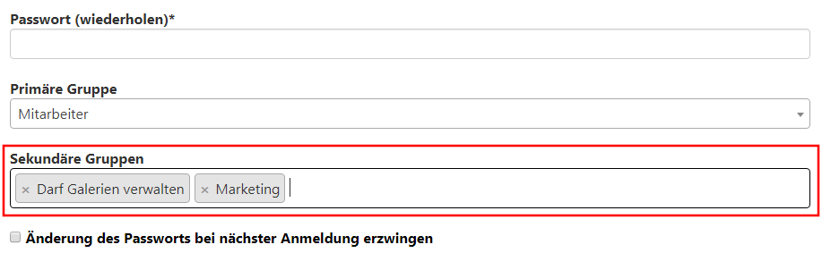Abbildung 1: Neues Dropdown zur Auswahl von sekundären Gruppen

Funktion "Anfragen von Bots blockieren" zum Spamfilter hinzugefügt
Die Option „Anfragen von Bots blockieren“ kann nun in den Einstellungen des Spamfilters aktiviert werden. Wenn Clients welche sich per User Agent als Bot zu erkennen geben, ein Kontaktformular auslösen, wird der Request abgelehnt und die Nachricht als Spam erkannt.
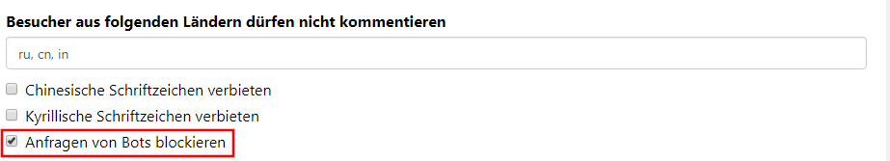Abbildung 2: Neue Option "Anfragen von Bots blockieren"
Folgende Bots werden von dieser Funktion erkannt:
- Indy
- Blaiz
- Java
- libwww-perl
- Python
- OutfoxBot
- User-Agent
- PycURL
- AlphaServer
- T8Abot
- Syntryx
- WinHttp
- WebBandit
- nicebot
- Teoma
- alexa
- froogle
- inktomi
- looksmart
- URL_Spider_SQL
- Firefly
- NationalDirectory
- Ask Jeeves
- TECNOSEEK
- InfoSeek
- WebFindBot
- girafabot
- crawler
- www.galaxy.com
- Googlebot
- Scooter
- Slurp
- appie
- FAST
- WebBug
- Spade
- ZyBorg
- rabaz

HTML der Formular E-Mails können nun per Template angepasst werden
[...]

CKEditor auf Version 4.10.1 aktualisiert
[...]

Durchführung der Installation
- Entpacken Sie die heruntergeladene zip-Datei.Verbinden Sie sich per FTP mit dem Webserver und laden Sie den Inhalt des Ordners „ulicms“ in den Hauptordner oder einen Unterordner hoch.
- Wenn Sie UliCMS in dem Hauptordner hochgeladen haben, rufen Sie [www.ihredomain.de]/installer im Browser auf.
- Wenn Sie UliCMS in einem Unterordner hochgeladen haben, rufen Sie [www.ihredomain.de]/[ihr-unterordner]/installer im Browser auf.
Die eckigen Klammern sind Platzhalter.
- Folgen Sie den Anweisungen des Installationsassistenten.
- Löschen Sie nach erfolgreichen Abschluss der Installation den Ordner „installer“ vom Server.

Durchführung eines Upgrades
Ein Upgrade kann nur von UliCMS 2018.x erfolgen. Gehen Sie dazu bitte nach folgender Anleitung vor oder nutzen Sie oneclick_upgrade (https://extend.ulicms.de/oneclick_upgrade.html).
- Entpacken Sie das heruntergeladene Upgrade-Paket.
- Verbinden Sie sich per FTP mit dem Webserver, und laden Sie den Inhalt des Ordners „ulicms“ in den Ordner, in dem sich Ihre UliCMS Installation befindet hoch. Wenn Ihr FTP-Client Sie fragt, ob bereits vorhandene Dateien ersetzt werden sollen, bestätigen Sie dieses für alle Dateien und Ordner.
- Überprüfen Sie ob die Dateiberechtigungen weiterhin korrekt gesetzt sind. Die Datei „update.php“, sowie der Ordner „content“ müssen die Dateirechte auf 0755 stehen haben.
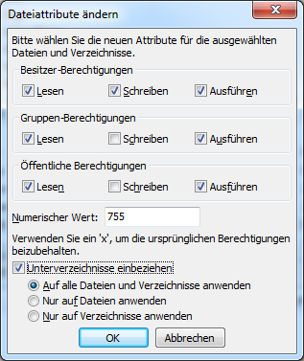 Abbildung 3: Abbildung, setzen der Datei-Berechtigungen auf dem FTP-Server
- Wenn Sie UliCMS in dem Hauptordner installiert haben, rufen Sie [www.ihredomain.de]/update.php im Browser auf.
- Wenn Sie UliCMS in einen Unterordner hochgeladen haben, rufen Sie [www.ihredomain.de]/[ihr-unterordner]/update.php im Browser auf.
Die eckigen Klammern sind Platzhalter.
Das update-Skript aktualisiert die Datenbank.
- Loggen Sie sich nun in das CMS ein, prüfen Sie, ob eine Paketquelle für diese Version von UliCMS ausgewählt ist.
- Falls Patches für UliCMS verfügbar sind, installieren Sie diese.
- Leeren Sie den Cache des CMS.
- Rufen Sie „Pakete“ auf, und merken Sie sich alle Pakete, deren Versionsnummer rot markiert ist. Installieren Sie die neuen Versionen dieser Pakete.
- Falls Probleme mit Modulen und Themes auftreten, die nicht aus der Paketquelle stammen, prüfen Sie, ob von diesen Paketen beim Hersteller eine neue Version verfügbar ist, und installieren Sie diese gegebenenfalls.

Benötigen Sie Hilfe?
Falls Sie Fragen haben, oder auf Probleme bei der Benutzung von UliCMS stoßen können Sie den Entwickler entweder auf dem UliCMS unter http://www.ulicms.de/kontakt.html oder auf Facebook https://www.facebook.com/UliCMS9 kontaktieren.

Abbildungsverzeichnis
Abbildung 1: Neues Dropdown zur Auswahl von sekundären Gruppen 3
Abbildung 2: Neue Option "Anfragen von Bots blockieren" 4
Abbildung 3: Abbildung, setzen der Datei-Berechtigungen auf dem FTP-Server 8

